**Gemelli**

*Giuseppe Fusco*

La costellazione dei Gemelli appartiene alla fascia zodiacale, ovvero quella zona del cielo attraversata dal Sole nel corso dell'anno.

Rispetto a qualche migliaio di anni fa, quando per effetto della precessione degli equinozi[1] il Sole raggiungeva la massima altezza sull'equatore celeste nella costellazione del Leone e successivamente nel Cancro (come ancora oggi si crede), oggi il solstizio d'estate cade proprio nei Gemelli.

Nelle fredde serate invernali possiamo, dunque, ammirare molto alta nel cielo questa bella costellazione che, tra l'altro, racconta storie diverse e molto importanti dal punto di vista mitologico e storico legate alle stelle più luminose da cui prende il nome: i gemelli Castore (alfa, magn. 1,6) e Polluce (beta, magn. 1,1), detti anche "Dioscuri", ovvero figli di Zeus.

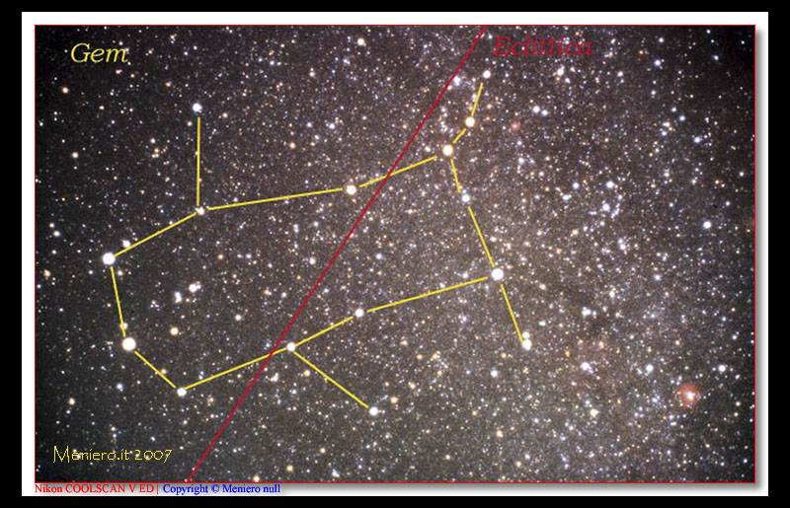 *Foto di Marco Meniero*

Zeus, infatti, trasformato in cigno (vedere articolo sulla omonima costellazione), sedusse Leda ma la stessa notte ella giacque anche con il proprio sposo Tindaro, re di Sparta.

Da queste due unioni, Leda partorì due uova dalle quali nacquero i gemelli Castore

(mortale) e Polluce (immortale) e Clitennestra (mortale) ed Elena (immortale).

Entrambi i gemelli divennero forti e coraggiosi tanto che parteciparono a due leggendarie spedizioni: quella a bordo della nave Argo guidata da Giasone, alla ricerca e conquista del vello d'oro, quella dell'uccisione del *cinghiale calidonio* che avverrà ad opera di Atalanta e Meleagro.

Simboli della gloria di Sparta, i due gemelli erano inseparabili: Castore era un grande domatore di cavalli ed un ottimo guerriero, Polluce era un pugile, ritenuto il migliore dei suoi tempi.

Un giorno, i gemelli rapirono due fanciulle, Febe e Ilaria (chiamate le Leucippidi), promesse spose dei rivali, anch’essi gemelli, Ida e Linceo, quest’ultimo dotato di una vista acutissima.

Il fatto provocò inimicizia tra loro, apparentemente e solo provvisoriamente risolta durante la spedizione di Giasone.

Infatti, nel corso di una razzia di bestiame che videro unite le due coppie di gemelli, Ida e Linceo riuscirono ad impadronirsi di tutti i capi ed a fuggire.

I Dioscuri li inseguirono e riuscirono a riprendersi il bestiame, nascondendosi dentro un albero in attesa del loro ritorno.

La formidabile vista di Linceo fu determinante per l’uccisione di Castore che fu trafitto da una freccia che Ida scagliò contro di lui.

La disputa si concluse con l’uccisione di Linceo ad opera di Polluce e di Ida, folgorato da Zeus.

Il dolore per la perdita del fratello, suscitò in Polluce un dolore insopportabile che non avrebbe potuto lenire neppure con la sua morte poiché era immortale. Supplicò allo il padre Zeus affinché esaudisse il suo desiderio: fu così che entrambi furono trasformati nell’omonima costellazione e nelle due stelle principali.

Mi sembra interessante il racconto di Eratostene nei Catasterismi: “*Si dice che costoro siano i Dioscuri. Cresciuti in Laconia, acquistarono grande fama e superarono chiunque nel dare prova di amore fraterno. Infatti non vennero mai a contendere né il per il potere né per altro. Zeus, volendo conservare memoria della loro capacità di condividere ogni cosa, li chiamò Gemelli e li pose entrambi nello stesso punto fra le stelle.*”.

Eratostene non fa alcun riferimento alla storia dei rivali Ida e Linceo ma riporta esclusivamente un generico riferimento alle loro qualità e virtù umane.

Queste virtù vengono richiamate anche dal grande scrittore e poeta greco Omero (VII sec. a.C.)negli Inni Omerici, XXXIII, 6-17: “*salvatori degli uomini che vivono sulla terra e delle rapide navi, quando infuriano le tempeste invernali sul mare inesorabile. I marinai dalle navi invocano pregando i figli del grande Zeus sacrificando bianchi agnelli, e salgono sul ponte di poppa; il forte vento e l'onda del mare spingono la nave sott'acqua; ma d'improvviso essi appaiono con ali veloci volando per l'etere e subito l'impeto placano dei turbinosi venti spianando le onde sulla spumeggiante distesa del mare, per i marinai fausti inattesi segni: al vederli si rinfrancano riposando dopo l’amara fatica*”.

*Curiosità*

I Dioscuri sono, altresì, famosi nella storia di Roma per un episodio accaduto agli albori della Repubblica.

Dopo la sua cacciata dal trono di Roma, il re estrusco Tarquinio il Superbo trovò rifugio presso l'antica Tuscolo (nei pressi di Monte Porzio Catone) dove governava il genero Ottavio Mamilio che cercava di allearsi ed indurre i Latini a muovere guerra contro Roma.

Nel 498 a.C. iniziarono le ostilità tra la Lega Latina (costituita da un'alleanza di una trentina di città) e l'esercito romano guidato da Aulo Postumio che nel frattempo era stato nominato dittatore con il consenso dell'altro console (fu uno dei primi dittatori romani).

La guerra si concluse nel 496 a.C. con la vittoria dei Romani presso le sponde del Lago Regillo (ormai prosciugato).

In realtà la guerra fu difficile ed i Romani erano sul punto di capitolare: i fanti erano stremati e quasi sicuramente avrebbero ceduto alle forze nemiche ma Postumio ordinò ai cavalieri di scendere dai cavalli ed unirsi ai fanti che, rinvigoriti e stimolati dal soccorso giunto proprio da una forza "nobile" (cavalleria), combatterono e cacciarono i nemici conquistando il campo latino.

La leggenda narra che durante le operazioni militari, Postumio chiese aiuto ai Dioscuri con la promessa che avrebbe fatto costruire un tempio in loro onore.

Apparvero, dunque, due sconosciuti cavalieri su due cavalli bianchi che contribuirono alla vittoria ma nessuno li vide più, quasi scomparsi nel nulla (la leggenda dice anche che alcuni li videro mentre abbeveravano i cavalli).

Il tempio di Castore e Polluce fu costruito sotto la guida del figlio di Postumio all'interno del Pomerio (fatto estremamente importante per quel periodo) e fu la prima dedicazione dei Romani a divinità "straniere", in questo caso elleniche.

Il tempio subì vari interventi e fu ricostruito da Ottaviano in età imperiale.

Ai Fori imperiali, sono oggi visibili tre colonne e la trabeazione (architrave soprastante).

Statue dei Dioscuri con i loro cavalli a suggellare la vittoria del lago Regillo (trattasi di riproduzioni di forme più antiche) si possono ammirare ai lati della scalinata del Campidoglio a Roma nonché alla piazza del Quirinale presso la c.d. Fontana dei Dioscuri.

È evidente che i Romani mostrarono successivamente grande riconoscenza a questi due personaggi che erano stati gli artefici della sconfitta di una delle battaglie più importanti per il prosieguo della storia e della gloria di Roma.

Un’altra curiosità riguarda l’Acropoli di Alatri, le cui mura disegnano il perimetro della costellazione ma in modo speculare, ovvero simmetrico rispetto alla figura che conosciamo. Una spiegazione potrebbe essere quella per cui l’Acropoli fu progettata con riferimento alla costellazione del Gemelli ma vista dall’esterno della volta celeste, ovvero i progettisti proiettarono a terra la costellazione (ipotesi Carlo Rossi).

Rinvio, per approfondimenti, agli studi condotti dall’Ing. Carlo Rossi che possono essere consultati nel sito [www.internetastronomia.it](http://www.internetastronomia.it).

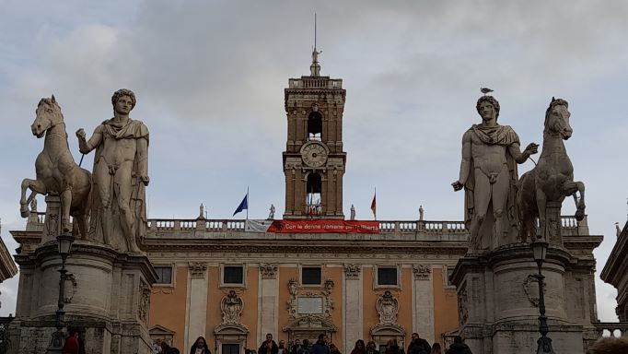

*Scalinata del Campidoglio - Roma*

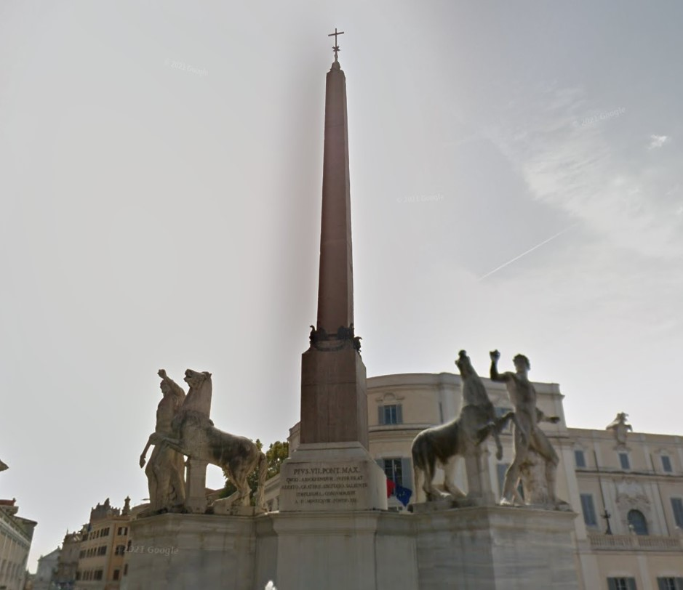

*Piazza del Quirinale, Fontana dei Dioscuri (fonte: Google Maps) - Roma*

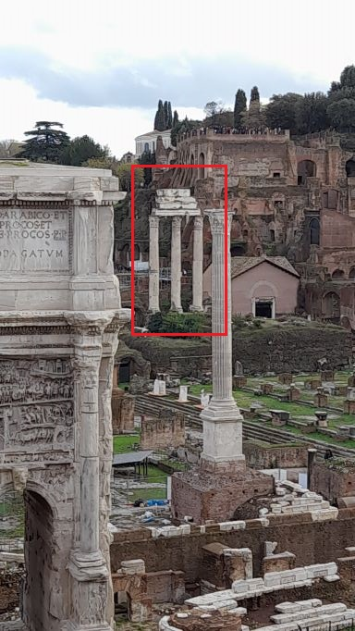

*Il Tempio di Castore e Polluce ai Fori imperiali - Roma*

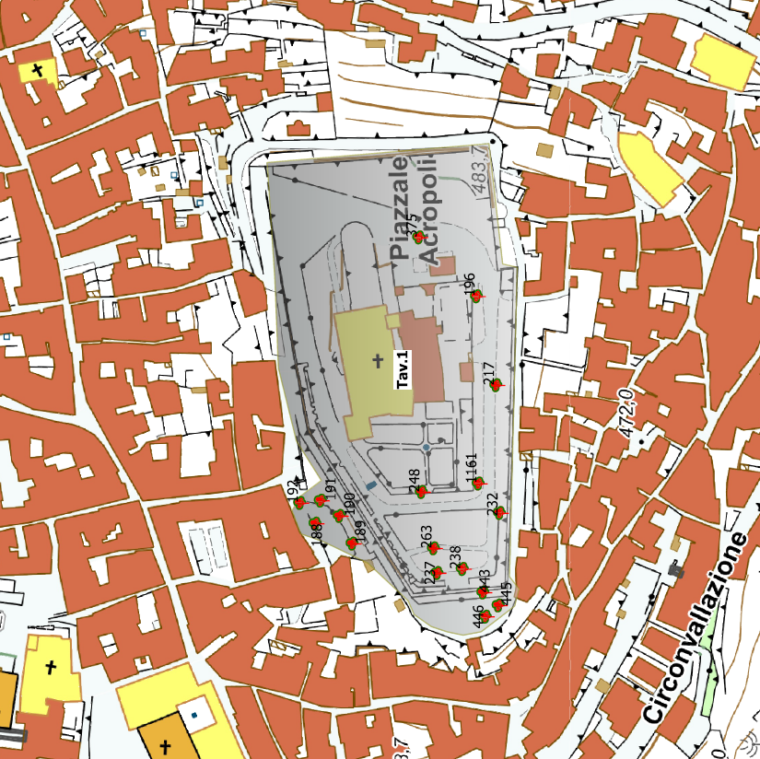

*Acropoli di Alatri - fonte Comune di Alatri - confronto con i Gemelli foto sotto*

*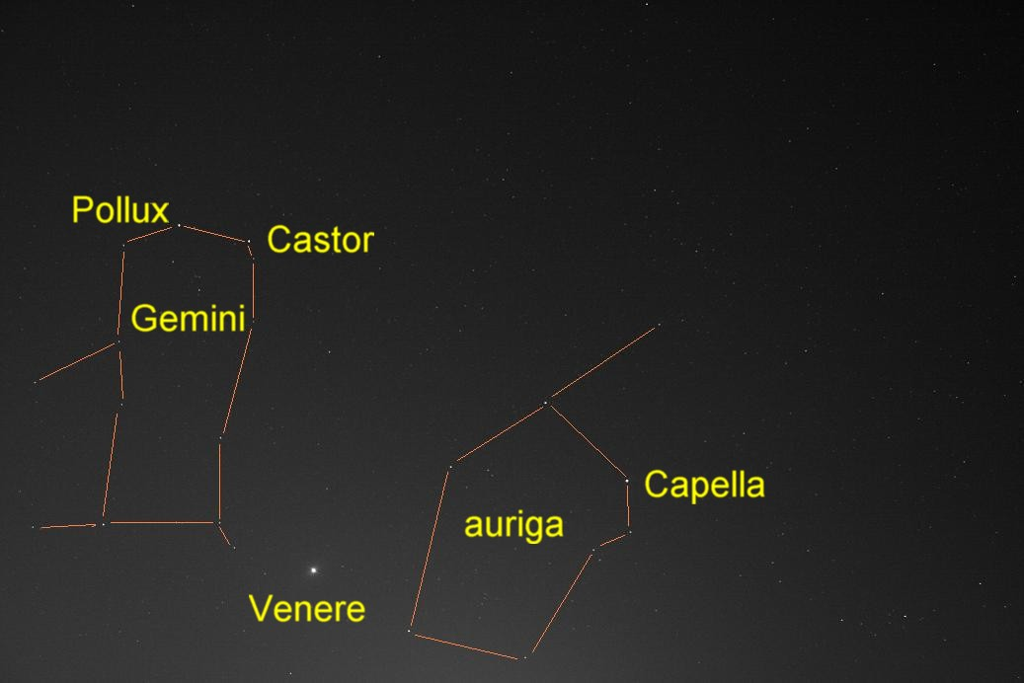 foto Carlo Rossi*

1. *La precessione degli equinozi è un lento movimento circolare che l'asse di rotazione della Terra compie in circa 25800 anni rispetto al piano orbitale; fu scoperto da Ipparco di Nicea vissuto nel II sec. a.C.)*